**Вкладені алгоритмічні структури повторення та розгалуження.**

**Цілі:**

* ***навчальна***: познайомити учнів із вкладеними алгоритмічними структурами розгалуження;
* ***розвивальна***: розвивати логічне мислення; формувати вміння діяти за інструкцією, планувати свою діяльність, аналізувати i робити висновки;
* ***виховна***:  виховувати інформаційну культуру учнів, уважність, акуратність, дисциплінованість.

**Хід уроку**

**Мотивація навчальної діяльності**

**Чи можна уявити своє життя без алгоритмів?**

У 5 класі ми познайомилися з алгоритмічною структурою слідування та навчилися складати лінійні алгоритми. У них команди виконуються послідовно та за будь-яких умов. Але в житті таке трапляється не часто. Частіше людина планує в залежності від обставин: «якщо встигну…», «якщо зустріну…», «якщо вистачить…» тощо (наприклад, «подивитися телевізор, якщо зроблено уроки»). Команди в алгоритмах можуть повторюватися певну кількість разів (наприклад, «посадити 15 дерев»); повторюватися, якщо виконується певна умова ( наприклад, «якщо є помилки», то «виправити помилку» )або повторюватися, поки не виконається певна умова і ми не досягнемо результату (наприклад, «вчити вірш» до тих пір, «поки його не буде вивчено»). Такі команди використовуються в інших алгоритмічних структурах.

**Повідомлення теми та постановка мети уроку перед учнями.**

Сьогодні продовжимо ознайомлення з алгоритмічними структурами та розглянемо ще дві структури: розгалуження та повторення. Ми на прикладах навчимося розрізняти три основні алгоритмічні структури: слідування, розгалуження і повторення.

**V. Ознайомлення з новим матеріалом.**

* Розглянемо лінійний алгоритм «Збирання до школи»:

1. *Прокинутися.*
2. *Зробити зарядку.*
3. *Зробити ранковий туалет.*
4. *Одягнутися.*
5. *Поснідати.*
6. *Зібрати речі.*
7. *Вийти до школи.*

* Хто може бути виконавцем даного алгоритму?

*(очікувана відповідь – «Людина»)*

* Враховуючи, що кожна команда, записана в алгоритмі, повинна бути виконаною, чи є недоліки в даному алгоритмі?

*(очікувана відповідь – «так, є: що робити людині, яка зібрала речі звечора або не хоче робити зарядку, або захворіла?»)*

* Якщо прослідкувати за поведінкою людини протягом дня, то з'ясується, що майже ніколи вона не діє за лінійним алгоритмом. Вона постійно аналізує ситуації, змінює свою поведінку, свої плани, пристосовується до обставин. Тому набагато частіше зустрічається алгоритмічна структура розгалуження, що обов'язково містить у собі хоча б одну *умову* (їх може бути й декілька), і команди виконуються або не виконуються в залежності від цієї умови.
* Змінимо в нашому лінійному алгоритмі шосту команду так, щоб його могла виконати людина, яка зібрала речі звечора:

1. *Якщо речі не зібрані, зібрати речі.*

* Отже, тепер наш алгоритм не лінійний, а з розгалуженням, так як містить умову.
* Розглянемо алгоритмічну структуру повторення на прикладі «Посадити 15 дерев».
* Як можна скласти алгоритм, використовуючи структуру слідування?

*(очікувана відповідь – «15 разів повторювати серію з декількох команд»)*

* Яким буде обсяг складеного алгоритму?

*(очікувана відповідь – «буде складатися з великої кількості команд»)*

* Складемо алгоритм «Посадити 15 дерев», використовуючи структуру повторення:

1. *Повторити 15 разів дії, описані в пунктах 2-5.*
2. *Викопати ямку.*
3. *Опустити в ямку саджанець.*
4. *Закопати ямку з саджанцем землею.*
5. *Полити саджанець водою.*

* У даній алгоритмічній структурі кількість *повторень* наперед відома (15). Є ще дві алгоритмічні структури повторення з наперед невідомою кількістю *повторень*. З їх допомогою можна, наприклад, скласти алгоритми для виправлення помилок у  тексті або для вивчення вірша напам'ять, про які говорилося вище. На наступному уроці ми розглянемо ці структури.

**Закріплення вивченного матеріалу.**

1. Виконати завдання за посиланням в онлайн сервісі LearningApps.org (посилання записано на дошці) [**://learningapps.org/2404349**](https://learningapps.org/2404349)

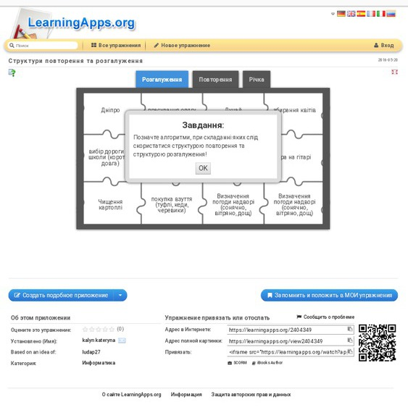

**Релаксація.**

Уявіть перед собою велосипедне колесо, помітьте на ньому певну точку і слідкуйте за обертанням цієї уявної точки.

**Домашнє завдання.**

Придумати алгоритми (лише назви), при складанні яких треба використати структури повторення і розгалуження (по три на кожну структуру).